|  |  |
| --- | --- |
| **PHÒNG GIÁO DỤC VÀ ĐÀO TẠO**  **HUYỆN BẢO YÊN – LÀO CAI**  **ĐỀ CHÍNH THỨC** | **KỲ THI CHỌN HỌC SINH GIỎI LỚP 9 CẤP HUYỆN**  **NĂM HỌC: 2021 - 2022**  **Môn thi: HÓA HỌC**  **Thời gian làm bài: 150 phút** |

**Câu 1 (3,0 điểm)**

1. Chỉ dùng giấy quỳ tím hãy nhận biết các lọ mất nhãn đựng các dung dịch sau: 

2. Cho hỗn hợp Al, Al2O3 và Fe2O3. Hãy tách từng chất riêng biệt mà không làm thay đổi khổi lượng từng chất.

**Câu 2 (3,0 điểm)**

1. Từ các chất  có thể điều chế được những chất khí nào ? Viết các phương trình phản ứng ghi rõ điều kiện (nếu có)

2. Thổi 8,96 lít  (đktc) qua 16 gam FexOy nung nóng. Dẫn toàn bộ lượng khí sau phản ứng qua dung dịch Ca(OH)2 dư, thấy tạo ra 30 gam kết tủa. Tính khối lượng sắt thu được.

**Câu 3 (3,0 điểm)**

1. Giải thích các hiện tượng sau:

a. Tại sao những đồ dùng bằng sắt thường bị gỉ tạo thành gi sắt và dần dần đồ vật không dùng được?

b. Tại sao nước máy thường dùng ở các thành phố lại có mùi khí clo ?

c. Tại sao khi cho vôi sống vào nước, ta thấy khói bốc lên mù mịt, nước vôi như bị sôi lên và nhiệt độ hố vôi rất cao có thể gây nguy hiểm cho tính mạng của người và động vật. Do đó cần tránh xa hố đang tôi vôi hoặc sau khi tôi vôi it nhất 2 ngày?

d. Vì sao nước rau muống đang xanh khi vắt chanh vào thì chuyển sang màu đỏ ?

2. Khí  là thủ phạm chính gây hiệu ứng nhà kính. Trong công nghiệp thực phẩm khí  được sử dụng rất nhiều trong các loại nước giải khát có ga. Chất rắn  có sẵn trong tự nhiên dưởi dạng nhiều loại khoáng khác nhau như đá vôi, đá phấn...Nung nóng  ở nhiệt độ cao trên  thu được chất rắn  và khí . Cho  phản ứng với nước thu được chất  và toả nhiều nhiệt. Trong phòng thí nghiệm, dung dịch nước của  được dùng để phát hiện khí X. Hãy viết các phương trình phản ứng thể hiện các biến đổi hoá học trên.

3. Cho hình vẽ mô tả thí nghiệm điều chế khí Cl2 từ  và dung dịch 

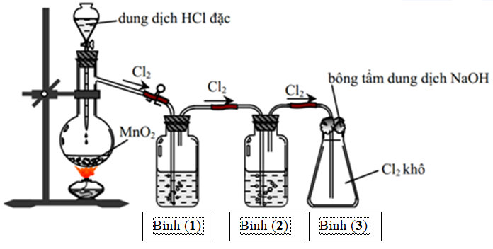

a. Hãy viết phương trình phản ứng điều chế khí Cl2 (ghi rõ điều kiện).

b. Giải thích tác dụng của bình (1) (đựng dung dịch NaCl bão hòa); bình (2) (đựng dung dịch  đặc) và nút bông tẩm dung dịch  ở bình (3).

**Câu 4 (4,0 điểm)**

1. Có hỗn hợp gồm bột sắt và bột kim loại  có hóa trị . Nếu hòa tan hết hỗn hợp này trong dung dịch , thu được 7,84 lít H2 (đktc). Nếu cho hỗn hợp trên tác dụng với khí Cl2 thì thể tích khí Cl2 cần dùng là 8,4 lit (đktc).

Biết tỉ lệ số nguyên tử  và kim loại  là 1: 4.

a. Tính thể tích khí Cl2 (đktc) đã hóa hợp với kim loại .

b. Xác định hóa trị  của kim loại .

c. Nếu khối lượng kim loại  có trong hỗn hợp là  thì  là kim loại nào?

2. Nung 13,4 gam muối cacbonnat của kim loại M hoá trị II, thu được 6,8 gam một chất rắn và khí A. Cho  hấp thụ hết vào 75ml dung dịch NaOH 1M được dung dịch B. Tính khối lượng muối trong dung dịch .

**Câu 5 (4,0 điểm)**

1. Dung dịch  chứa , dung dịch  chứa .

a. Cho rất từ từ  vào  thì thu được  lít khí.

b. Cho  vào  thì thu được  lít khí.

Lập biểu thức tinh  theo a, b. Thể tích khí đo ở điều kiện tiêu chuẩn.

2. A là dung dịch  có nồng độ . Trộn  dung dịch A với  dung dịch KOH có nồng độ 2M, thu được dung dịch D. Biết  dung dịch D phản ứng vừa đủ với 0,39 gam .

a. Tìm a.

b. Hoà tan hết 2,668 gam hỗn hợp B gồm  và  cần vừa đủ  dung dịch A. Xác định khối lượng từng chất trong hỗn hợp B.

**Câu 6 (3,0 điểm)**

1. Viết phương trình phản ứng thực hiện dãy chuyển hóa sau, ghi rõ điều kiện (nếu có) 

2. Cho hỗn hợp A gồm  và . Lấy 2,96 gam hỗn hợp A đem đốt cháy hoàn toàn thu được  gam  và  gam . Lấy 0,616 lít A (đktc) cho phản ứng với lượng dư nước Brôm thấy có 6,8 gam  tham gia phản ứng (phản ứng xảy ra hoàn toàn).

a. Tính % theo khối lượng và theo thể tích của mỗi hiđrocacbon trong A.

b. Tính  và .

------------------ **Hết** ------------------

Ghi Chú:

- Thí sinh dược sủ dụng bảng tuần hoàn các nguyên tố hóa học do Bộ GD - ĐT ban hành và máy tính bỏ túi.

- Thi sinh không đước sủ dụng tài liệu. Cán bộ coi thi không giải thich gì thêm.

